|  |
| --- |
| Môn học phát triển ứng dụng hệ thống thông tin hiện đại – Bộ môn hệ thống thông tin – khoa công nghệ thông tin – trường đại học khoa học tự nhiên |
| Thiết kế chi tiết chức năng hệ thống |
| Quản Lý Khách Sạn |
|  |
| **Biên soạn: Tú Phạm** |
| **9/9/2017** |

1. Tham chiếu

|  |  |  |
| --- | --- | --- |
| Mã số | Tên tài liệu | Phiên bản |
| KS-1 | Khảo sát hệ thống | 1.0 |
| SRS-01 | [SRS] [Tên nhóm] Quản lý khách sạn | 1.0 |
| FR-01 | Phân tích chức năng | 1.0 |
| FD-01 | Thiết kế chức năng | 1.0 |

1. Thông tin tài liệu

|  |
| --- |
|  |

|  |  |  |  |  |  |
| --- | --- | --- | --- | --- | --- |
| Mã số | Tên tài liệu | Nội dung cập nhật | Phiên bản | Tác giả | Mô tả |
| DD-01 | Thiết kế chi tiết | Khởi tạo | 1.0 |  | Thiết kế chi tiết các chức năng hệ thống quản lý khách sạn. |

1. Kiến trúc hệ thống
   1. **Quản lý Khách hàng**
      1. Sơ đồ lớp hệ thống

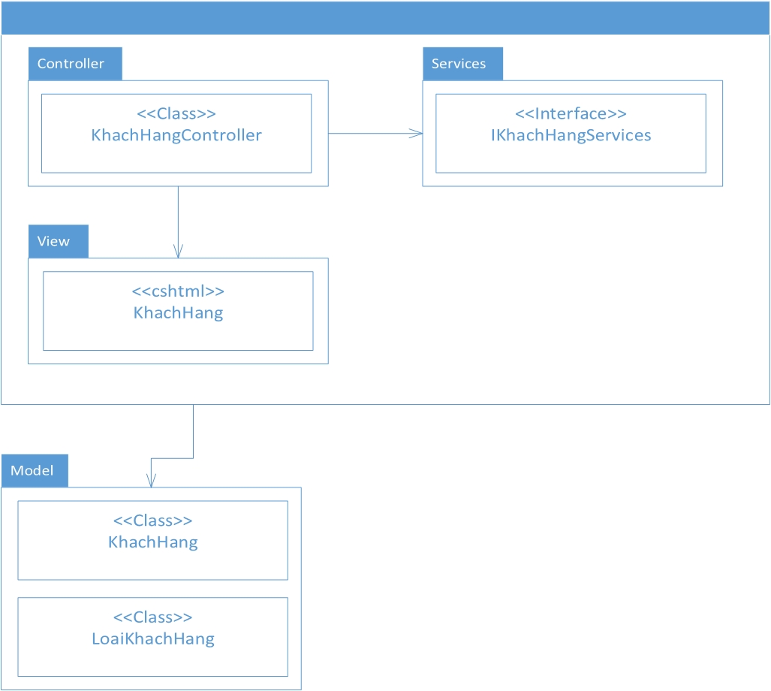

Hình 1 Kiến trúc phân hệ quản lý khách hàng

* + 1. Sơ đồ lớp chi tiết

Mã số: **DCLS_KhachHang**

Tham chiếu: [FR-01] UCCN – 5.1, UCCN – 5.2; [FD-01]

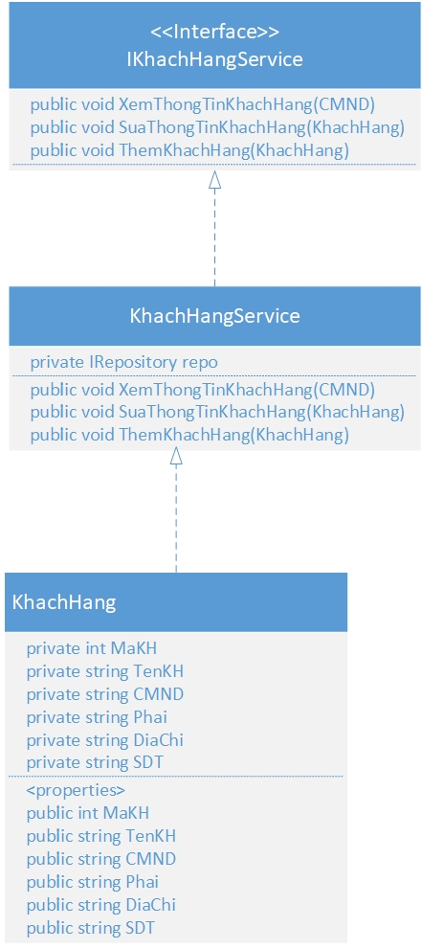

Hình 2 Kiến trúc chi tiết Quản lý Khách hàng

1. Thành phần giao diện - View
   1. Quản lý khách hàng

**Tham chiếu**: [FD-01] TblKhachHang_01

* + 1. Màn hình xem thông tin khách hàng

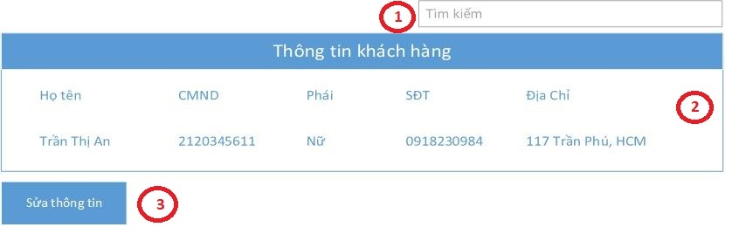

**Diễn giải**

|  |  |  |
| --- | --- | --- |
| STT | Nhóm control | Mô tả |
| 1 | 1 | Control tìm kiếm thông tin khách hàng. |
| 2 | 2 | Thông tin khách hàng biểu diễn dưới dạng lưới (grid) với dòng và cột. |
| 3 | 3 | Sửa thông tin khách hàng. Nó điều hướng quá một trang mới, trang sửa thông tin khách hàng. |

* + 1. Màn hình sửa thông tin khách hàng

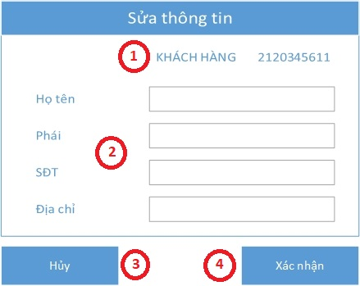

**Diễn giải**

|  |  |  |
| --- | --- | --- |
| STT | Nhóm control | Mô tả |
| 1 | 1 | CMND của khách hàng cần thay đổi thông tin, để biết đang chỉnh sửa thông tin của khách hàng nào. |
| 2 | 2 | Các controll để nhập thông tin cần chỉnh sửa của khách hàng. |
| 3 | 3 | Hủy thay đổi thông tin khách hàng. Điều hướng quay về trang trước đó. |
| 4 | 4 | Xác nhận thay đổi thông tin khách hàng. Hiện thông báo cập nhật thông tin thành công. |

* + 1. Màn hình thêm khách hàng

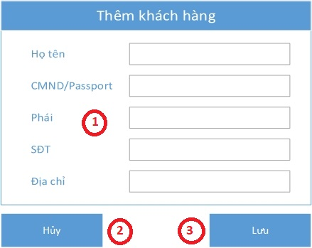

**Diễn giải**

|  |  |  |
| --- | --- | --- |
| STT | Nhóm control | Mô tả |
| 1 | 1 | Các controll để nhập thông tin của khách hàng. |
| 2 | 2 | Hủy việc thêm khách hàng. Điều hướng quay về trang trước đó. |
| 3 | 3 | Lưu thông tin khách hàng. Hiện thông báo thêm khách hàng thành công. |

1. Luồng xử lý chức năng
2. Chức năng thêm khách hàng

|  |  |
| --- | --- |
| Mã số | **SQP01** |
| Tham chiếu | **[FR-01] UCCN-5.2** |
| Tên chức năng | Thêm khách hàng |
| Mô tả | Chức năng thêm thông tin khách hàng mới , mô hình thể hiện tương tác với các thành phần khác trong hệ thống. |
| Luồng xử lý |  |

1. Chức năng xem thông tin khách hàng

|  |  |
| --- | --- |
| Mã số | **SQP02** |
| Tham chiếu | **[FR-01] UCCN-5.1** |
| Tên chức năng | Xem thông tin khách hàng |
| Mô tả | Chức năng xem thông tin của khách hàng, mô hình thể hiện tương tác với các thành phần khác trong hệ thống. |
| Luồng xử lý |  |

1. Chức năng chỉnh sửa thông tin khách hàng

|  |  |
| --- | --- |
| Mã số | **SQP03** |
| Tham chiếu | **[FR-01] UCCN-5.3** |
| Tên chức năng | Sửa đổi thông tin khách hàng |
| Mô tả | Chức năng cập nhật lại thông tin của khách hàng, mô hình thể hiện tương tác với các thành phần khác trong hệ thống. |
| Luồng xử lý |  |

1. Thành phần Service
   1. Lớp KhachHangService
      1. Phương thức ThemKhachHang

|  |  |
| --- | --- |
| Mã số | **ACDP-01** |
| Tham chiếu | **UCCN-5.2** |
| Tên phương thức | ThemKhachHang |
| Mô tả | Chức năng thêm thông tin cho khách hàng mới |
| Tham số | KhachHang |
| Giá trị trả về | void |
| Thuật toán |  |

* + 1. Phương thức XemThongTinKhachHang

|  |  |
| --- | --- |
| Mã số | **ACDP-02** |
| Tham chiếu | **UCCN-5.1** |
| Tên phương thức | XemThongTinKhachHang |
| Mô tả | Chức năng xem thông tin của khách hàng |
| Tham số | CMND/Passport |
| Giá trị trả về | void |
| Thuật toán |  |

* + 1. Phương thức SuaThongTinKhachHang

|  |  |
| --- | --- |
| Mã số | **ACDP-03** |
| Tham chiếu | **UCCN-5.3** |
| Tên phương thức | SuaThongTinKhachHang |
| Mô tả | Chức năng sửa thông tin của khách hàng |
| Tham số | KhachHang |
| Giá trị trả về | void |
| Thuật toán |  |

1. Thành phần Data Access Object – DAO
2. Thành phần Model
   1. Class KhachHang
      1. Định nghĩa các thuộc tính như Hình 2 Kiến trúc chi tiết Quản lý Khách hàng